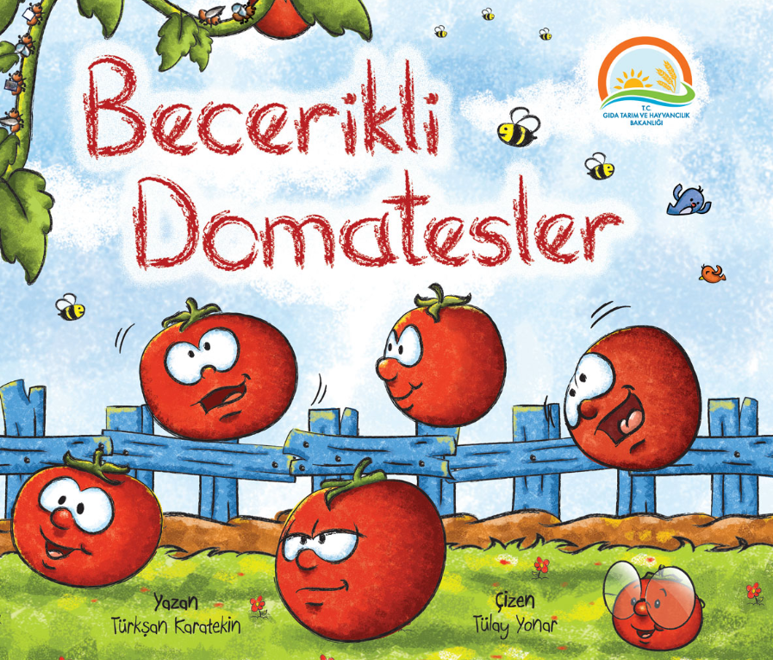

**Becerikli Domatester**

Yaz mevsimi bitmek üzereydi. Güneş tatlı tatlı gülümsüyordu. Bekdemir köyünün tarla ve bahçelerinde tatlı bir telaş vardı. Çünkü becerikli domatesler işbaşindaydı.

Becerikli domatesler irili ufaklı, yeşilli kırmızılı, çeşit çeşitti. Kimisi tarlada kimisi bahçede yetişirdi. Bazıları ise seralarda büyümekten hoşlanırdı.

Becerikli domateslerin pek çoğu kızarmış, olgunlaşmıştı. Son hasat zaman da yaklaşıyordu. Domateslerin en irisi Ayaşlı etrafı kontrol ediyor, işleri zamanında bitirmeleri için domateslere emirler veriyordu.

Ayaşlı, tarlanın bir köşesinde toplanmış domatesleri görünce:

* Hey! Siz, oradaki kırmızılar, benden habersiz nereye gidiyorsunuz?

diye seslendi.

Becerikli domatesler hep bir ağızdan:

* Biz salça olmaya gidiyoruz.

Diyerek yuvarlana yuvarlana kasalara doğru ilerlediler. Onlar fabrikaya götürecek traktör de uzaktan göründü.

Ayaşlı, salçalık domatesleri uğurlarken bir gürültü koptu. Dönüp baktığında minik ve sırık domatesleri gördü.

* Yine neyi paylaşamadılar acaba?

diyerek yanlarina giti.

Minik domatesler ile sırık domatesler su hortumunun üzerine oturmuş, kızgın gözlerle birbirlerine bakıyorlardı.

* Biz onlardan küçügüz, önce suyu biz içmeliyiz,

dedi minikler.

* Bizim de kocaman ve sulu domatesler olmamiz için suya ihtiyacımız var,

dedi sırıklar.

Ayaşlı bir süre düşündü, becerikli domateslerin en akıllısı Bilgin Domatesle konuştu, sonra kararını açıkladı:

* Arkadaşlar, hepimizin suya ihtiyaci var. Suyu damla damla kullanırsak hepimize yeter, dedi.
* Damla damla mı? Peki nasıl olacak?

diye sordu meraklı domateslerden biri.

Bilgin Domates damla sulamanın nasıl olacağını açıkladı:

* Hortumda sırayla küçük delikler açıp bunları köklerimize yaklaştıracağız. Böylece her birimizin köküne azar azar su akacak. Bu yöntemle hem susuz kalmamış hem de suyu

boşa harcamamış olacağız.

O sırada tüm bu olup biteni merakla izleyen birileri vardı.

* Bu domatesler hem cok becerikli hem de cok caliskanlar, dedi sevimli karıncalardan biri.
* Çalışkanlıkta arılar ve karıncaları kimse geçemez, diye karsilik verdi şirin arılar da.

Arılar neşeyle kanatlarını çırptılar, karıncalar da sevinçle antenlerini oynattilar. Ayaşlı ve Bilgin Domates onları selamlayıp işlerine geri döndüler.

Birden Ayaşlının tüm neşesi kaçtı. Çünkü tarlanın bir köşesinde henüz kızarmamış domatesleri gördü.

- Bak şu yaramazlara! Oyun oynamaktan kırzarmaya fırsat bulamamışlar,

diye söylendi.

- Onlar yazın son domatesleri. Yeşilken toplanıp turşu olmaya gidecekler,

dedi Bilgin Domates.

Ayaşlı rahat bir nefes aldi. Bilgin Domates'le birlikte becerikli domateslerine gururla baktı. O gün yine tüm işleri zamanında bitiren becerikli domatesler de mutlu ve rahattı. Yeni güne "merhaba" demek için hemen uykuya daldılar.